**附件1：** **代办处接诉即办工作流程**

12351通过三级服务体系工作平台向办事处派单

属于代办处负责

属于办事处负责

办事处相关业务部门受理

12351工作人员对派单逐一进行电话回访，回访结果将作为年终绩效考核指标（响应率、办结率、满意度）

代办处查明原因后在办结时限内回复职工，并在三级服务体系工作平台记录处理内容、职工反馈等情况，若职工无异议无进一步诉求，即可结案

办事处通过三级服务体系工作平台向代办处派单并进行督办

**附件2：** **代办处接诉即办人员信息及**

**密钥名称回执**

|  |  |  |  |
| --- | --- | --- | --- |
| **代办处名称（区）** | **姓名** | **联系电话** | **密钥名称** |
|  |  |  |  |

**注：密钥作为进入三级服务体系工作平台的必要工具需进行互助保障模块授权方可使用，请各区及开发区代办处（此项工作先从区代办处进行试点）于2021年12月31日之前将密钥名称及经办人员信息报至办事处公益部邮箱（[gyb@bjszghzbz.org.cn](mailto:gyb@bjszghzbz.org.cn)），联系人李潇，联系电话83570059。有密钥的代办处可按以下图示说明查找密钥名称：  
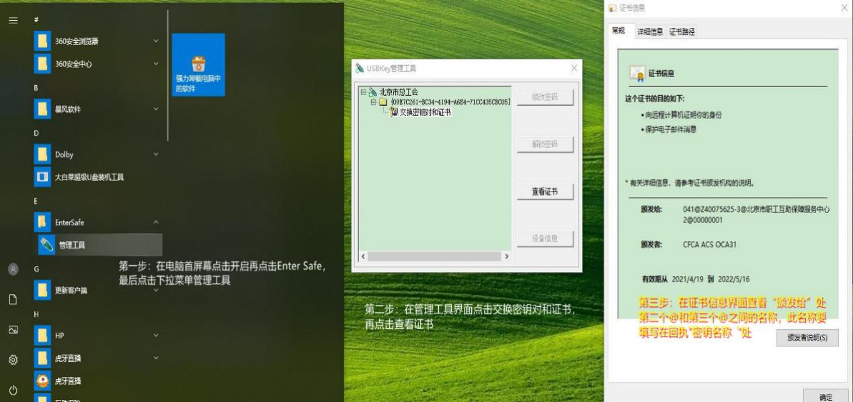第一步：在电脑屏幕左下角点击开启后，点击EnterSafe，再点击下拉菜单管理工具；第二步：在管理工具界面点击交换密钥对和证书，再点击查看证书；第三步：在证书信息界面查看“颁发给”处第二个@和第三个@之间的名称，此名称要填写在回执“密钥名称”处。**